**Barometer**

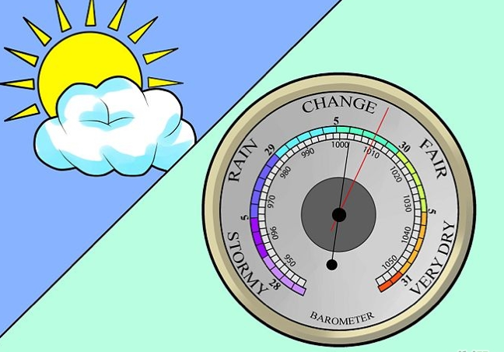

*Soms is het handig voor je ‘s ochtends de deur uit stapt even naar de barometer te kijken: Hoe staan de wijzers erbij? Waar is zon te verwachten en straalt het leven je tegemoet en waar ben je vrij zeker van een stortbui op je hoofd of wat donder en bliksem op je pad? Zo ook in dit proces van jezelf helemaal laten zien zoals jij dat wilt…..*

**3 punten van Winst:**

Sta eens stil bij wat dit proces van Soulbranding je tot nu toe heeft opgeleverd? Waar ben je nu, waar je 3 maanden geleden nog niet was? Waar bij je dankbaar voor?

1.

2.

3.

**3 punten van Weerstand:**

Sta ook even stil bij waar nu je weerstand zit. Wellicht in een oordeel (Harry!) dat je zelf hebt over wat je tot nu toe hebt ‘opgeleverd’ of waar hik je aan tegen de stappen die je wilt gaan zetten of de (mogelijke) consequenties daarvan?

1.

2.

3.